OП Ш Т И Н А Д О Ј Р А Н



С Л У Ж Б Е Н Г Л А С Н И К

НА О П Ш Т И Н А Д О Ј Р А Н

04.05.2022 година, Стар Дојран, Број 5

04.05.2022 година, "Службен гласник на општина Дојран " бр.5 стр.1

Врз основа на член 50 став 1 точка 3 од Законот за локалната самоуправа ("Службен весник на Р.М."), бр.5/02 и член 32 од Статутот на општина Дојран ("Службен гласник на општина Дојран", бр.9/06, 8/10, 12/14, 4/19 и 1/20), Градоначалникот на општина Дојран донесе,

Р Е Ш Е Н И Е

За објавување на Одлуката за усвојување на Годишниот извештај за реализација на Програмата за развој на Југоисточниот плански регион за 2021 година

1.Одлуката за усвојување на Годишниот извештај за реализација на Програмата за развој на Југоисточниот плански регион за 2021 година, донесена на седницата на Советот на општина Дојран, одржана на ден 29.04.2022 година, да се објави во "Службен гласник на општина Дојран".

2.Ова Решение влегува во сила со денот на донесувањето.

Бр.09 – 604/1

04.05.2022 година

Стар Дојран Градоначалник

на општина Дојран

Анго Ангов с.р.

04.05.2022 година, "Службен гласник на општина Дојран " бр.5 стр.2

Врз основа на член 36 став 1 точка 15 од Законот за локалната самоуправа ("Службен весник на Р.М."), бр.5/02 и член 16 став 1 точка 45 од Статутот на општина Дојран ("Службен гласник на општина Дојран", бр.9/06, 8/10, 12/14, 4/19 и 1/20), а во врска со член 65 став 6 од Законот за рамномерен регионален развој ("Службен весник на Р.С.М."), бр.24/2021 и 174/2021, Советот на општина Дојран на седницата одржана на ден 29.04.2022 година, по расправата по Годишниот извештај за реализација на Програмата за развој на Југоисточниот плански регион за 2021 година, ја донесе следната,

О Д Л У К А

За усвојување на Годишниот извештај за реализација на Програмата за развој на Југоисточниот плански регион за 2021 година

Член 1

Со оваа одлука се усвојува Годишниот извештај за реализација на Програмата за развој на Југоисточниот плански регион за 2021 година, заведен под бр. 01-120/1 од 23.03.2022 година.

Член 2

Оваа одлука влегува во сила во рок од 8(осум) дена од денот на објавување во ,,Службен гласник на општина Дојран,,.

Бр.08 – 550/3 Претседател

29.04.2022 година на Советот на општина Дојран

Стар Дојран Ратко Ајцев с.р.

04.05.2022 година, "Службен гласник на општина Дојран " бр.5 стр.3

Врз основа на член 50 став 1 точка 3 од Законот за локалната самоуправа ("Службен весник на Р.М."), бр.5/02 и член 32 од Статутот на општина Дојран ("Службен гласник на општина Дојран", бр.9/06, 8/10, 12/14, 4/19 и 1/20), Градоначалникот на општина Дојран донесе,

Р Е Ш Е Н И Е

За објавување на Заклучокот по Извештајот за работата на Доброволното пртивпожарно друштво ,,Дојран,,-Нов Дојран за период од 01.01.2021година до 31.12.2021 година и Завршната сметка на Доброволното пртивпожарно друштво ,,Дојран,,- Нов Дојран за 2021 година

1.Заклучокот по Извештајот за работата на Доброволното пртивпожарно друштво ,,Дојран,,-Нов Дојран за период од 01.01.2021година до 31.12.2021 година и Завршната сметка на Доброволното пртивпожарно друштво ,,Дојран,,- Нов Дојран за 2021 година, донесен на седницата на Советот на општина Дојран, одржана на ден 29.04.2022 година, да се објави во "Службен гласник на општина Дојран".

2.Ова Решение влегува во сила со денот на донесувањето.

Бр.09 – 604/2

04.05.2022 година

Стар Дојран Градоначалник

на општина Дојран

Анго Ангов с.р.

04.05.2022 година, "Службен гласник на општина Дојран " бр.5 стр.4

Vrz osnova na ~len 36 stav 1 to~ka 9 od Zakonot za lokalnaта samouprava

("Slu`ben vesnik na R.M.") br.5/02, a vo vrska so чlen 22 od istiot zakon, Sovetot na op{tina Dojran na sednicata odr`ana na den 29.04.2022 година, по заклучување на расправата по Извештајот за работата на Доброволното Противпожарно друштво ,,Дојран” за периодот од 01.01.2021 - 31.12.2021 година, go donese sledniot,

З А К Л У Ч О К

По Извештајот за работата на Доброволното Противпожарно друштво ,,Дојран,, за периодот од 01.01.2021 - 31.12.2021 година

1.SE USVOJUVA Извештајот за работата на Доброволното Противпожарно друштво ,,Дојран,, ,за периодот од 01.01.2021 - 31.12.2021 година со Завршната сметка на Доброволното пртивпожарно друштво ,,Дојран,,- Нов Дојран за 2021 година.

2.Ovoj Zaklu~ok vleguva во рок од 8(осум) дена од denot na objavuvaweto vo "Slu`ben glasnik na op{tina Dojran."

Бр.08 – 550/4 Претседател

29.04.2022 година на Советот на општина Дојран

Стар Дојран Ратко Ајцев с.р.

04.05.2022 година, "Службен гласник на општина Дојран " бр.5 стр.5

Врз основа на член 50 став 1 точка 3 од Законот за локалната самоуправа ("Службен весник на Р.М."), бр.5/02 и член 32 од Статутот на општина Дојран ("Службен гласник на општина Дојран", бр.9/06, 8/10, 12/14, 4/19 и 1/20), Градоначалникот на општина Дојран донесе,

Р Е Ш Е Н И Е

За објавување на Одлуката за давање согласност на Одлуката за висина на цената за собирање, транспортирање и депонирање на комунален отпад на подрачјето на Општина Дојран

1. Одлуката за давање согласност на Одлуката за висина на цената за собирање, транспортирање и депонирање на комунален отпад на подрачјето на Општина Дојран, донесена на седницата на Советот на општина Дојран, одржана на ден 29.04.2022 година, да се објави во "Службен гласник на општина Дојран".

2.Ова Решение влегува во сила со денот на донесувањето.

Бр.09 – 604/3

04.05.2022 година

Стар Дојран Градоначалник

на општина Дојран

Анго Ангов с.р.

04.05.2022 година, "Службен гласник на општина Дојран " бр.5 стр.6

Врз основа на член 36 став 1 точка 15 од Законот за локалната самоуправа("Службен весник на Р.М."), бр.5/02 и член 11 став 1 точка 5 од Законот за јавните претпријатија ("Службен весник на Р.М."), бр. 38/96, 6/02, 40/03, 49/06, 22/07, 83/09, 97/10,6/12, 119/13, 41/14, 138/14, 25/15, 61/15, 39/16, 64/18, 35/19) и ("Службен весник на Р.С.М.", бр.275/19,82/20 и 89/22), Советот на Општина Дојран на седницата одржана на ден 29.04.2022 година, по заклучување на расправата по Одлуката за висина на цената за собирање, транспортирање и депонирање на комунален отпад на подрачјето на Општина Дојран, бр.02-193/5 од 11.03.2022 година, ја донесе следната,

О Д Л У К А

За давање согласност на Одлуката за висина на цената за собирање, транспортирање и депонирање на комунален отпад на подрачјето на Општина Дојран

Член 1

Со оваа одлука се дава согласност на Одлуката за висина на цената за собирање, транспортирање и депонирање на комунален отпад на подрачјето на Општина Дојран, бр.02-193/5 од 11.03.2022 година, донесена од Управниот одбор на Ј.П.К.Д. ,,Комуналец-Полин,, , Стар Дојран.

Член 2

Ова Одлука влегува во сила во рок од 8(осум) дена од денот на објавувањето во ”Службен гласник на Општина Дојран”.

Бр.08 – 550/5 Претседател

29.04.2022 година на Советот на општина Дојран

Стар Дојран Ратко Ајцев с.р.

04.05.2022 година, "Службен гласник на општина Дојран " бр.5 стр.7

Врз основа на член 50 став 1 точка 3 од Законот за локалната самоуправа ("Службен весник на Р.М."), бр.5/02 и член 32 од Статутот на општина Дојран ("Службен гласник на општина Дојран", бр.9/06, 8/10, 12/14, 4/19 и 1/20), Градоначалникот на општина Дојран донесе,

Р Е Ш Е Н И Е

За објавување на Одлуката давање согласност на Гдишната Програма за изградба на капацитетите за водоснабдување во Општина Дојран за 2022 година

1.Одлуката за давање согласност на Гдишната Програма за изградба на капацитетите за водоснабдување во Општина Дојран за 2022 година, донесена на седницата на Советот на општина Дојран, одржана на ден 29.04.2022 година, да се објави во "Службен гласник на општина Дојран".

2.Ова Решение влегува во сила со денот на донесувањето.

Бр.09 – 604/4

04.05.2022 година

Стар Дојран Градоначалник

на општина Дојран

Анго Ангов с.р.

04.05.2022 година, "Службен гласник на општина Дојран " бр.5 стр.8

Врз основа на член 36 став 1 точка 15 од Законот за локалната самоуправа("Службен весник на Р.М."), бр.5/02 и член 11 став 1 точка 5 од Законот за јавните претпријатија ("Службен весник на Р.М."), бр. 38/96, 6/02, 40/03, 49/06, 22/07, 83/09, 97/10,6/12, 119/13, 41/14, 138/14, 25/15, 61/15, 39/16, 64/18, 35/19) и ("Службен весник на Р.С.М.", бр.275/19, 82/20 и 89/22), Советот на Општина Дојран на седницата одржана на ден 29.04.2022 година, по заклучување на расправата по Годишната Програма за изградба на капацитетите за водоснабдување во Општина Дојран за 2022 година, бр.01-283/1 од 12.04.2022 година, донесена од Управниот одбор на Ј.П.К.Д. ,,Комуналец-Полин”, Стар Дојран, ја донесе следната,

О Д Л У К А

За давање согласност на Годишната Програма за изградба на капацитетите за водоснабдување во Општина Дојран за 2022 година

Член 1

Со оваа одлука се дава согласност на Годишната Програма за изградба на капацитетите за водоснабдување во Општина Дојран за 2022 година, бр.01-283/1 од 12.04.2022 година, донесена од Управниот одбор на Ј.П.К.Д. ,,Комуналец-Полин” , Стар Дојран.

Член 2

Ова Одлука влегува во сила во рок од 8(осум) дена од денот на објавувањето во ”Службен гласник на Општина Дојран”.

Бр.08 – 550/6 Претседател

29.04.2022 година на Советот на општина Дојран

Стар Дојран Ратко Ајцев с.р.

04.05.2022 година, "Службен гласник на општина Дојран " бр.5 стр.9

Врз основа на член 50 став 1 точка 3 од Законот за локалната самоуправа ("Службен весник на Р.М."), бр.5/02 и член 32 од Статутот на општина Дојран ("Службен гласник на општина Дојран", бр.9/06, 8/10, 12/14, 4/19 и 1/20), Градоначалникот на општина Дојран донесе,

Р Е Ш Е Н И Е

За објавување на Одлуката за продолжување на работното време на угостителските објекти на подрачјето на Општина Дојран

1.Одлуката за продолжување на работното време на угостителските објекти на подрачјето на Општина Дојран, донесена на седницата на Советот на општина Дојран, одржана на ден 29.04.2022 година, да се објави во "Службен гласник на општина Дојран".

2.Ова Решение влегува во сила со денот на донесувањето.

Бр.09 – 604/5

04.05.2022 година

Стар Дојран Градоначалник

на општина Дојран

Анго Ангов с.р.

04.05.2022 година, "Службен гласник на општина Дојран " бр.5 стр.10

Врз основа на член 23 став 3 од Законот за угостителската дејност ("Службен весник на Р.М."), бр. 62/04, 89/08, 115/10, 53/11, 141/12, 164/13, 187/13, 166/14, 199/14, 129/15 39/16, 53/16, 71/16) и ("Службен весник на Република Северна Македонија"), бр.31/20 и член 36 став 1 точка 15 од Законот за локалната самоуправа ("Службен весник на Р.М."), бр.5/02, Советот на општина Дојран на седницата одржана на ден 29.04.2022 година,донесе,

О Д Л У К А

За продолжување на работното време на Угостителските објекти на подрачјето на Општина Дојран во време продолжениот викенд за првомајските празници

Член 1

Со оваа одлука се врши продолжување на работното време на угостителските објекти во Општина Дојран за уште 1 (еден) час подолго од работното време утврдено во член 23 од Законот за угостителска дејност ("Службен весник на Р.М."), бр. 62/04, 89/08, 115/10, 53/11, 141/12, 164/13, 187/13, 166/14, 199/14, 129/15 39/16, 53/16, 71/16) и ("Службен весник на Република Северна Македонија"), бр.31/20

Член 2

Угостителските објекти на подрачјето на Општина Дојран за период на продолжениот викенд за првомајските празници можат да го продолжат работното врема, утврден во членот 1 од оваа одлука и тоа во деновите:

* 29.04. 2022 година(Петок)
* 30.04. 2022.година(Сабота) и
* 01.05. 2022 година(Недела).

Член 3

Оваа Одлука влегува во сила со денот на донесувањето а ке се објави во ,,Службен гласник на општина Дојран,,.

Бр.08 – 550/7 Претседател

29.04.2022 година на Советот на општина Дојран

Стар Дојран Ратко Ајцев с.р.

04.05.2022 година, "Службен гласник на општина Дојран " бр.5 стр.11

Врз основа на член 50 став 1 точка 3 од Законот за локалната самоуправа ("Службен весник на Р.М."), бр.5/02 и член 32 од Статутот на општина Дојран ("Службен гласник на општина Дојран", бр.9/06, 8/10, 12/14, 4/19 и 1/20), Градоначалникот на општина Дојран донесе,

Р Е Ш Е Н И Е

За објавување на Одлуката за усвојување на Изменета Физибилити студијата за примена на мерки за енергетска ефикасност во системот за јавно осветлување

1.Одлуката за усвојување на Изменета на Физибилити студијата за примена на мерки за енергетска ефикасност во системот за јавно осветлување, донесена на седницата на Советот на општина Дојран, одржана на ден 29.04.2022 година, да се објави во "Службен гласник на општина Дојран".

2.Ова Решение влегува во сила со денот на донесувањето.

Бр.09 – 604/6

04.05.2022 година

Стар Дојран Градоначалник

на општина Дојран

Анго Ангов с.р.

04.05.2022 година, "Службен гласник на општина Дојран " бр.5 стр.12

Врз основа на член 36 од Законот за локалната самоуправа (,,Сл.весник на Р.М.,,бр. 5/02), а во врска со член 16 од Законот за концесии и јавно приватно партнерство („Службен весник на Р.М“) бр.6/12, 144/14, 33/15, 104/15, 215/15, 153/2019 и (,,Сл.весник на Р.С.М.,,бр. 261/19 и 89/22), Советот на Општина Дојран на седница одржана на ден 29.04.2022 година донесе,

О Д Л У К А

За усвојување на измените на физибилити студија за примена на мерки за енергетска ефикасност во системот за јавно осветлување

Член 1

Со оваа одлука Советот на Општина Дојран, ј ги усвои измените во Физибилити студијата за примена на мерки за енергетска ефикасност во системот на јавно осветлување, заведена под број 01-425/2 од 29.09.2020 година.

Член 2

Ова Одлука влегува во сила наредниот ден од денот на објавувањето во ”Службен гласник на Општина Дојран”.

Бр.08 – 550/8 Претседател

29.04.2022 година на Советот на општина Дојран

Стар Дојран Ратко Ајцев с.р.

]

04.05.2022 година, "Службен гласник на општина Дојран " бр.5 стр.13

Врз основа на член 50 став 1 точка 3 од Законот за локалната самоуправа ("Службен весник на Р.М."), бр.5/02 и член 32 од Статутот на општина Дојран ("Службен гласник на општина Дојран", бр.9/06, 8/10, 12/14, 4/19 и 1/20), Градоначалникот на општина Дојран донесе,

Р Е Ш Е Н И Е

За објавување на Одлуката за утврдување на референтна потрошувачка на електрична енергија за јавно осветлување и референтни услови за експлоатација во Општина Дојран

1.Одлуката за утврдување на референтна потрошувачка на електрична енергија за јавно осветлување и референтни услови за експлоатација во Општина Дојран, донесена на седницата на Советот на општина Дојран, одржана на ден 29.04.2022 година, да се објави во "Службен гласник на општина Дојран".

2.Ова Решение влегува во сила со денот на донесувањето.

Бр.09 – 604/7

04.05.2022 година

Стар Дојран Градоначалник

на општина Дојран

Анго Ангов с.р.

04.05.2022 година, "Службен гласник на општина Дојран " бр.5 стр.14

Врз основа на член 36 од Законот за локалната самоуправа (,,Сл.весник на Р.М.,,бр.5/02), член 16 и член 17 од Законот за концесии и јавно приватно партнерство („Службен весник на Р.М“) бр.6/12, 144/14, 33/15, 104/15, 215/15и 153/2019 и (,,Сл.весник на Р.С.М.,,бр.261/19 и 89/22), Советот на Општина Дојран на седница одржана на ден 29.04.2022 година донесе,

О Д Л У К А

За утврдување на референтна потрошувачка на електрична енергија за јавно

осветлување и референтни услови за експлоатација во општина Дојран

Член 1

Со оваа одлука се утврдуваат следните референтни вредности за инсталирана снага на јавно улично осветлување од 175 KW и 1.275 светилки:

Референтна годишна потрошувачка за електрична енергија за јавно осветлување

во вкупен износ од 693.166,00 KW/годишно по цена од 7.35 ден без вклуцен ДДВ

(цена формирана од регулаторна комисија на Северна Република Македонија)

-Референтни годишни трошоци за електрична енергија на јавното осветлување во

вкупен износ од 6.011.829,00 МКД/година со вклучен ДДВ.

-Референтни годишни трошоци за одржување на јавното осветлување во вкупен

износ од 909.704,00 МКД/година со вклучен ДДВ.

- Референтни месечни фиксни трошоци за електрична енергија за јавно осветлување во вкупен износ од 500.985,73 МКД/мес. со вклучен ДДВ.

Член 2

Утврдените референтни вредности ке бидат појдовна основа за изработка на понудите од страна на ЕСКО компаниите по ЕСКО модел за јавно приватно партнерство.

Член 3

Ова Одлука влегува во сила наредниот ден од денот на објавувањето во ”Службен гласник на Општина Дојран”.

Со влегување во сила на оваа одлука престанува да важи Одлуката за утврдување на референтна потрошувачка на електрична енергија за јавно осветлување и референтни услови за експлоатација во општина Дојран, Бр.08-402/6 од 29.05.2020 година.

Бр.08 – 550/9 Претседател

29.04.2022 година на Советот на општина Дојран

Стар Дојран Ратко Ајцев с.р.

04.05.2022 година, "Службен гласник на општина Дојран " бр.5 стр.15

Врз основа на член 50 став 1 точка 3 од Законот за локалната самоуправа ("Службен весник на Р.М."), бр.5/02 и член 32 од Статутот на општина Дојран ("Службен гласник на општина Дојран", бр.9/06, 8/10, 12/14, 4/19 и 1/20), Градоначалникот на општина Дојран донесе,

Р Е Ш Е Н И Е

За објавување на Одлуката за отпочнување постапка за доделување на договор за воспоставување на Јавно Приватно Партнерство за реконструкција на јавно осветлување во општина Дојран преку воведување мерки за енергетска ефикасност според ЕСКО модел

1.Одлуката за отпочнување постапка за доделување на договор за воспоставување на Јавно Приватно Партнерство за реконструкција на јавно осветлување во општина Дојран преку воведување мерки за енергетска ефикасност според ЕСКО модел, донесена на седницата на Советот на општина Дојран, одржана на ден 29.04.2022 година, да се објави во "Службен гласник на општина Дојран".

2.Ова Решение влегува во сила со денот на донесувањето.

Бр.09 – 604/8

04.05.2022 година

Стар Дојран Градоначалник

на општина Дојран

Анго Ангов с.р.

04.05.2022 година, "Службен гласник на општина Дојран " бр.5 стр.16

Врз основа на член 36 од Законот за локалната самоуправа (,,Сл.весник на

Р.М.,,бр. 5/02), член 17 став 4 од Законот за концесии и јавно приватно партнерство

(„Службен весник на Р.М“) бр.6/12, 144/14, 33/15, 104/15, 215/15и 153/2019), Советот

на Општина Дојран на седница одржана на ден 29.04.2022 година донесе ,

О Д Л У К А

За започнување на постапка за доделување на договор за воспоставување на јавно приватно партнерство за реконструкција на јавното осветлување во општина Дојран Преку воведување мерки за енергетска ефикасност според ЕСКО Модел

Член 1

Со оваа одлука Општина Дојран започнува постапка за доделување на договор

за воспоставување на јавно приватно партнерство за реконструкција на јавното осветлување во општина Дојран преку воведување на мерки за енергетска ефикасност

според ЕСКО Модел(во натамошниот текст договор за воспоставување на јавно приватно партнерство).Оправданоста од доделување на договорза воспоставување на

на јавно приватно партнерство, произлегува од потребата за воведување мерки за енергетска ефикасност во општината и реконструкција на постоечкиот систем за јавно

осветлување, со што значително ке се подобри квалитетот на јавнто осветлувањеи ке се

остварат енергетски заштеди кои ке донесат финансиски бенефит за општината, а ке придонесат и кон намалување на штетни емисии во атмосферата. Договорот за воспоставување на јавно приватно партнерство ке се реализира според моделот проектирање-изградба-финансирање-стопанисување-трансфер(DFBOT).

Член 2

Договорот за воспоставување на јавно приватно партнерство ке се воспостави

како јавна набавка за услуга кој се потпишува со Приватниот партнер кој ќе биде избран како понудувач со најдобра понуда утврден со одлуката за избор.

Член 3

Целите кои треба да се остварат со доделување на договорот за ЈПП се:

-реконструкција на јавното осветлување

-воведувањемерки за енергетска ефикасност и

-унапредување на заштитата на животната средина.

Член 4

Предмет на Договорот за воспоставување на јавно приватно партнерство е:

Имплементација на мерки за енергетска ефикасност(МЕЕ) за подобрување на ефикасното користење на енергијата, како и во согласност со намалување на испуштање на CO2 штетни емисии(стаклени гасови) а со тоа и намалување на оперативните трошоциво/на предметниот објект.

Член 5

Договорот за воспоставување на јавно приватно партнерство e 43.200.000,00 денари со вклучен ДДВ.

Член 6

Договорот за воспоставување на јавно приватно партнерство ке се додели за

период од најмногу 12 години при што рокот почнува да тече од датумот на склучување на договорот.

Пред истекот на рокот од ставот 1 од овој член, приватниот партнер е должен да

го предадево владение на Општината системот за јавното осветлување со сите додатоци и подобрувања.

04.05.2022 година, "Службен гласник на општина Дојран " бр.5 стр.17

Член 7

Договорот за воспоставување на јавно приватно партнерство се доделува по пат

на отворена постапка, со објавување на оглас, согласно одредбите од законот за јавните

набавки.

Член 8

Постапката за доделување на Договор за воспоставување на на јавно приватно

партнерство ке ја спроведе Комисија за спроведување на постапката за доделување на

Договорот за воспоставување на јавно приватно партнерство, која ке биде формирана

од страна Градоначалникот на општина Дојран во рок од 5 дена од денот на влегување

во сила на оваа одлука.Комисијата ке ја подготви тендерската документација во рок од

пет дена од денот на нејзиниото формирање.

Член 9

Ова Одлука влегува во сила наредниот ден од денот на објавувањето во

”Службен гласник на Општина Дојран”.

Бр.08 – 550/10 Претседател

29.04.2022 година на Советот на општина Дојран

Стар Дојран Ратко Ајцев с.р.

04.05.2022 година, "Службен гласник на општина Дојран " бр.5 стр.18

Врз основа на член 50 став 1 точка 3 од Законот за локалната самоуправа ("Службен весник на Р.М."), бр.5/02 и член 32 од Статутот на општина Дојран ("Службен гласник на општина Дојран", бр.9/06, 8/10, 12/14, 4/19 и 1/20), Градоначалникот на општина Дојран донесе,

Р Е Ш Е Н И Е

За објавување на Програмата за дополнување на Програмата за поставување на урбана опрема на подрачјето на Општина Дојран за 2022 година

1.Програмата за дополнување на Програмата за поставување на урбана опрема на подрачјето на општина дојран за 2022 година, донесена на седницата на Советот на општина Дојран, одржана на ден 29.04.2022 година, да се објави во "Службен гласник на општина Дојран".

2.Ова Решение влегува во сила со денот на донесувањето.

Бр.09 – 604/9

04.05.2022 година

Стар Дојран Градоначалник

на општина Дојран

Анго Ангов с.р.

04.05.2022 година, "Службен гласник на општина Дојран " бр.5 стр.19

Врз основа на член 62 од Законот за локалната самоуправа, ("Службен весник на Р.М.") , бр. 5/2002, а во врска со член 80 од Законот за градење („Службен весник на Р.М.” бр. 130/09, 124/10, 18/11, 36/11, 54/11, 13/12, 144/12, 25/13, 79.13, 137/13, 163/13, 27/14, 28/14, 42/14, 115/14, 149/14, 187/14, 44/15,129/15, 218/15, 226/15, 30/16, 31/16, 39/16, 71/16, 103/16, 132/16, 35/18 и 64/18) и член 3 од Одлуката за утврдување на потребата за поставување урбана опрема и за условите, начинот и постапката за издавање на одобрение за поставување на урбана опрема („Службен гласник на Општина Дојран”), број 7/13, Советот на општина Дојран на седницата одржана на ден 29.04.2022 година, донесе,

П Р О Г Р А М А

ЗА ДОПОЛНУВАЊЕ НА ПРОГРАМАТА ЗА ПОСТАВУВАЊЕ УРБАНА ОПРЕМА

НА ТЕРИТОРИЈАТА НА ОПШТИНА ДОЈРАН

ЗА 2022 ГОДИНА

I.Со оваа Програма се дополнува Програмата за поставување урбана опрема на територијата на општина Дојран за 2022 година(„Службен гласник на Општина Дојран”), број 2/22.

II. Дополнување на Програмата за поставување урбана опрема на територијата на општина Дојран за 2022 година, се врши во делот на локација центарлно подрачје на,, Градски кеј,, во населбата Стар Дојран, при што се утврдуваат нови 5(пет) локации со нумерација и намена како следи:

**-**Локација 4.1.6 на К.П.бр. 4448/1 и К.П. бр. 418 КО Стар Дојран - Урбана опрема –настрешница со тераса,

-Локација 4.1.1 на К.П. бр. 448/1 КО Стар Дојран- Урбана опрема –интерактивна смарт табла,

-Локација 4.1.3 на К.П. бр. 448/1 КО Стар Дојран Урбана опрема –зона за електрични точаци,

-Локација 4.1.4 на К.П. бр.430 КО Стар Дојран Урбана опрема –паркин зона –полнач за автомобили на електричен погон,

-Локација 4.1.5 на К.П. бр.448/1 КО Стар Дојран Урбана опрема – тезга

1. Останатиот дел од Програмата останува не променет и при доделување на наведените локации на користење и издавањето на одобренија за поставување на урбана опрема ке се применуваат одредбите од Одлуката за утврдување на потребата за поставување урбана опрема и за условите, начинот и постапката за издавање на одобрение за поставување на урбана опрема („Службен гласник на Општина Дојран”), број 7/13

Составен дел на оваа програма се графичкиот приказ со нумерирните локации наведени во глава 2 од оваа програма.

04.05.2022 година, "Службен гласник на општина Дојран " бр.5 стр.20

Локација 4.1.6КП 4448/1 и КП 418 КО Стар Дојран

Урбана опрема –настрешница со тераса

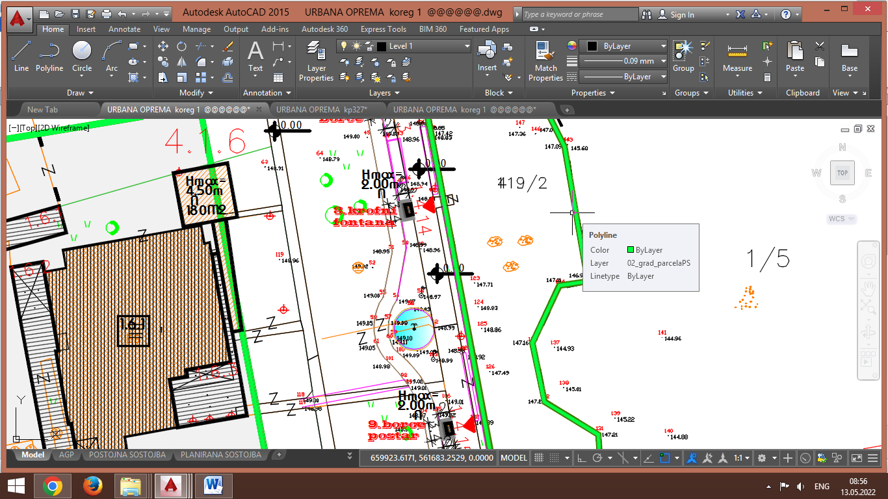

Локација 4.1.1 КП 448/1 КО Стар Дојран

Урбана опрема –интерактивна смарт табла

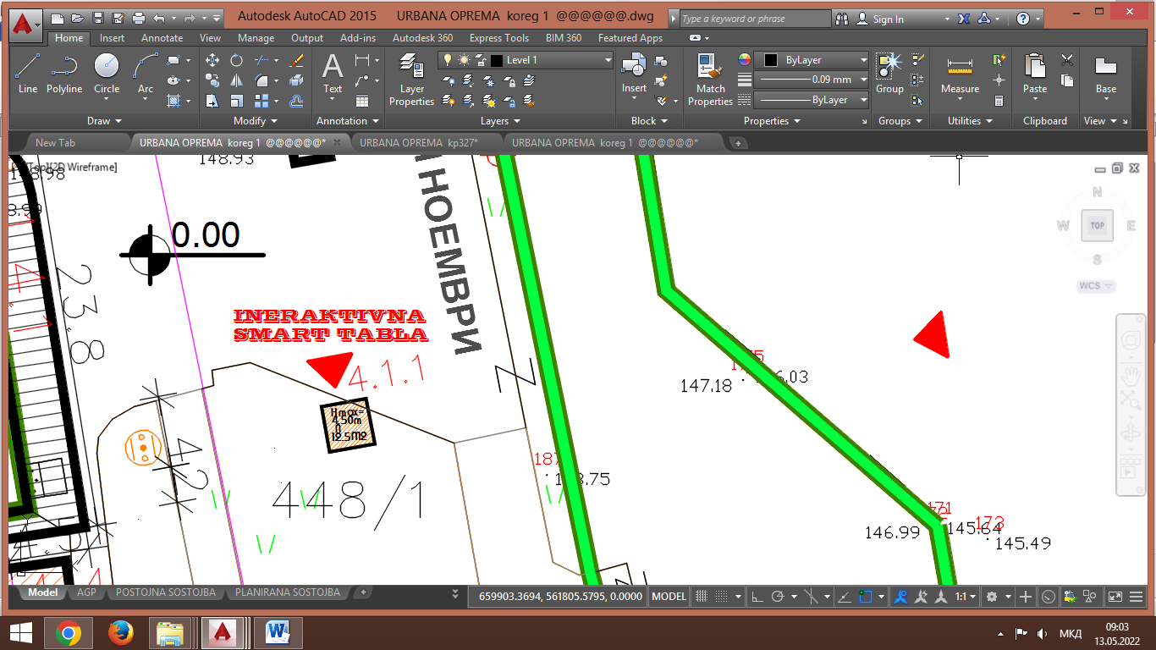

04.05.2022 година, "Службен гласник на општина Дојран " бр.5 стр.21

Локација 4.1.3 КП 448/1 КО Стар Дојран

Урбана опрема –зона за електрични точаци

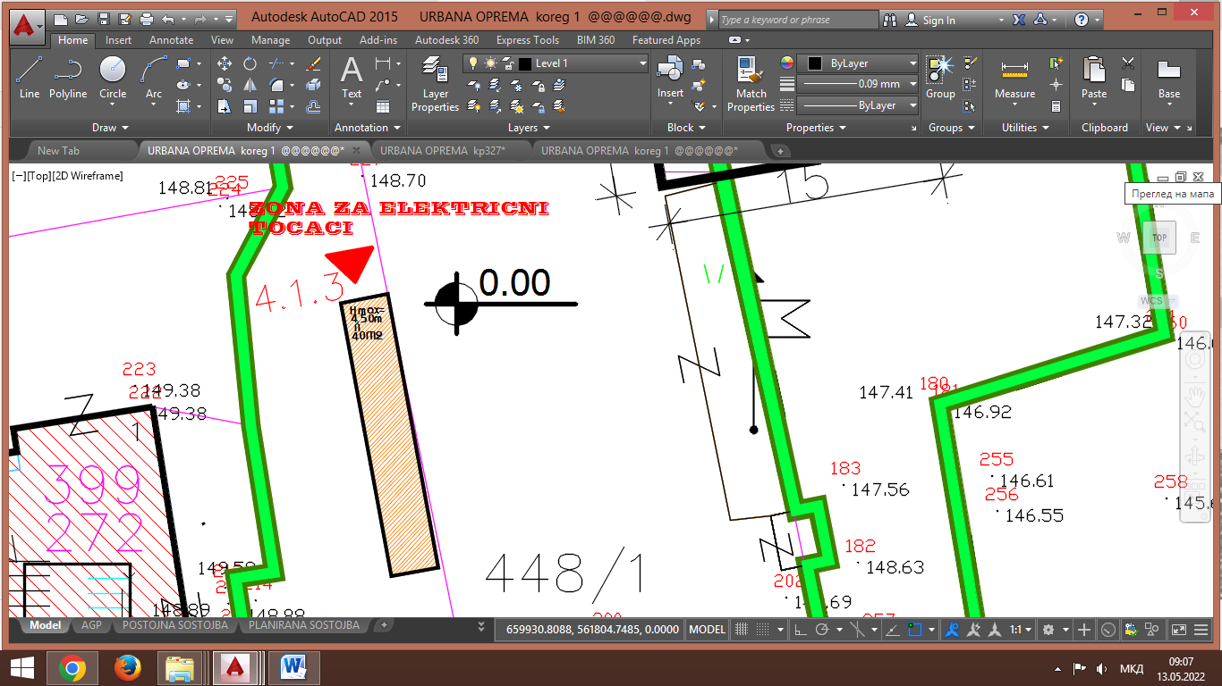

Локација 4.1.4 КП 430 КО Стар Дојран

Урбана опрема –паркин зона –полнач за ел.коли

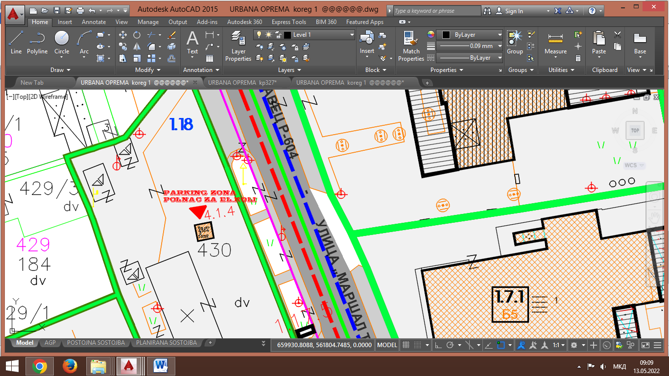

04.05.2022 година, "Службен гласник на општина Дојран " бр.5 стр.22

Локација 4.1.5 КП 448/1 КО Стар Дојран

Урбана опрема – тезга

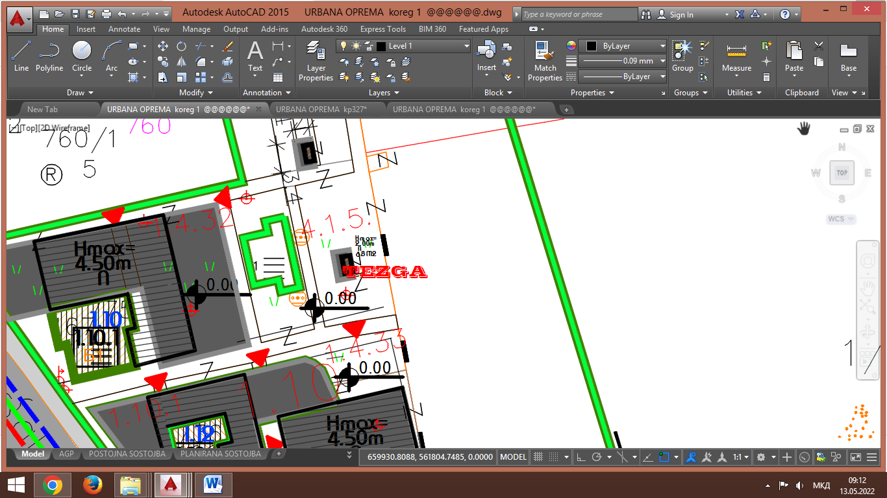

IV. Оваа Програма влегува во сила осмиот ден од денот на објавувањето во „Службен гласник на Општина Дојран“.

Бр.08 – 550/11 Претседател

29.04.2022 година на Советот на општина Дојран

Стар Дојран Ратко Ајцев с.р.

04.05.2022 година, "Службен гласник на општина Дојран " бр.5 стр.23

Врз основа на член 50 став 1 точка 3 од Законот за локалната самоуправа ("Службен весник на Р.М."), бр.5/02 и член 32 од Статутот на општина Дојран ("Службен гласник на општина Дојран", бр.9/06, 8/10, 12/14, 4/19 и 1/20), Градоначалникот на општина Дојран донесе,

Р Е Ш Е Н И Е

За објавување на Одлуката за бришење од Трговскиот регистар на Заедничкото јавно претпријатие за заловување на бездомни кучиња ,,АСТРА-ЛУНА” –Струмица- во ликвидација и за разрешување на ликвидатор на Заедничкото јавно претпријатие за заловување на бездомни кучиња ,,АСТРА-ЛУНА” –Струмица- во ликвидација

1.Одлуката за бришење од Трговскиот регистар на Заедничкото јавно претпријатие за заловување на бездомни кучиња ,,АСТРА-ЛУНА” –Струмица- во ликвидација и за разрешување на ликвидатор на Заедничкото јавно претпријатие за заловување на бездомни кучиња ,,АСТРА-ЛУНА” –Струмица- во ликвидација, донесена на седницата на Советот на општина Дојран, одржана на ден 29.04.2022 година, да се објави во "Службен гласник на општина Дојран".

2.Ова Решение влегува во сила со денот на донесувањето.

Бр.09 – 604/10

04.05.2022 година

Стар Дојран Градоначалник

на општина Дојран

Анго Ангов с.р.

04.05.2022 година, "Службен гласник на општина Дојран " бр.5 стр.24

Врз основа на членот 36, став 1, точка 15 од Законот за локалната самоуправа(,,Службен Весник на Р.М.” бр.5/2002) и членот 265 од Законот за трговски друштва (,,Службен весник на Р.М” бр. 28/204, 84/05, 25/07, 87/08, 42/10, 48/10, 24/11, 166/12, 70/13, 119/13, 120/13, 187/13, 38/14, 41/14, 138/14, 88/15, 192/15, 217/15, 6/16, 30/16, 61/16, 64/18, 120/18, 195/18 и 239/18,) и (,,Службен весник на Р.С.М.” бр. 79/20, 123/20, 290/20, 215/21 и 99/22, Советот на Општина Дојран на седницата одржана на ден 29.04.2022 година, донесе

О Д Л У К А

за бришење од Трговскиот регистар на Заедничкото јавно претпријатие за заловување на бездомни кучиња ,,АСТРА-ЛУНА” –Струмица- во ликвидација и за разрешување на ликвидатор на Заедничкото јавно претпријатие за заловување на бездомни кучиња ,,АСТРА-ЛУНА” –Струмица- во ликвидација

Член 1

Поради исполнети услови, односно завршување на постапката за ликвидација , Заедничкото јавно претпријатиеза заловување на бездомни кучиња ,,АСТРА-ЛУНА” –Струмица- во ликвидација, да се брише од Трговскиот регистар, согласно Законот за трговски друштва.

Член 2

Сузана Стојкова , со адреса на ул. Иљо Шопов бр.15/6 од Струмица, со ЕМБГ 0308978465018, се разрешува од функцијата ликвидатор на Заедничкото јавно претпријатие за заловување на бездомни кучиња ,,АСТРА-ЛУНА” –Струмица- во ликвидација.

Член 3

Одлуката влегува во сила со денот на донесувањето, а ќе се објави во ,,Службен гласник на Општина Дојран”.

Бр.08 – 550/12 Претседател

29.04.2022 година на Советот на општина Дојран

Стар Дојран Ратко Ајцев с.р.

04.05.2022 година, "Службен гласник на општина Дојран " бр.5 стр.25

Врз основа на член 50 став 1 точка 3 од Законот за локалната самоуправа ("Службен весник на Р.М."), бр.5/02 и член 32 од Статутот на општина Дојран ("Службен гласник на општина Дојран", бр.9/06, 8/10, 12/14, 4/19 и 1/20), Градоначалникот на општина Дојран донесе,

Р Е Ш Е Н И Е

За објавување на Одлуката за усвојување на почетниот биланс, годишните сметки за 2021 и 2022 и извештајот за материјалното и финансиското работење на Заедничкото јавно претпријатие за заловување на бездомни кучиња „АСТРА-ЛУНА” –Струмица- во ликвидација и одобрување на работата на ликвидаторот

1.Одлуката за усвојување на почетниот биланс, годишните сметки за 2021 и 2022 и извештајот за материјалното и финансиското работење на Заедничкото јавно претпријатие за заловување на бездомни кучиња „АСТРА-ЛУНА” –Струмица- во ликвидација и одобрување на работата на ликвидаторот, донесена на седницата на Советот на општина Дојран, одржана на ден 29.04.2022 година, да се објави во "Службен гласник на општина Дојран".

2.Ова Решение влегува во сила со денот на донесувањето.

Бр.09 – 604/11

04.05.2022 година

Стар Дојран Градоначалник

на општина Дојран

Анго Ангов с.р.

04.05.2022 година, "Службен гласник на општина Дојран " бр.5 стр.26

Врз основа на членот 36, став 1, точка 15 од Законот за локална самоуправа („Службен Весник на РСМ” бр.5/02) и членот 539 од Законот за трговски друштва(„Службен весник на РСМ” бр. 28/204, 84/05, 25/07, 87/08, 42/10, 48/10, 24/11, 166/12, 70/13, 119/13, 120/13, 38/14, 41/14, 138/14, 88/15, 192/15, 217/15, 6/16, 30/16, 61/16, 64/18, 120/18, 195/18 и 239/18,) и (,,Службен весник на Р.С.М.” бр. 79/20, 123/20,290/20, 215/21 и 99/22, Советот на Општина Дојран на седницата одржана на ден 29.04.2022 година, донесе

О Д Л У К А

за усвојување на почетниот биланс, годишните сметки за 2021 и 2022 и извештајот за материјалното и финансиското работење на Заедничкото јавно претпријатие за заловување на бездомни кучиња „АСТРА-ЛУНА” –Струмица- во ликвидација и одобрување на работата на ликвидаторот.

Член 1

Основачите на Заедничкото јавно претпријатие за заловување на бездомни кучиња „АСТРА-ЛУНА” –Струмица- во ликвидација: Општина Богданци, Општина Босилово, Општина Валандово, Општина Василево, Општина Гевгелија, Општина Дојран, Општина Конче, Општина Ново Село, Општина Радовиш и Општина Струмица, го усвојуваат билансот на Заедничкото јавно претпријатие за заловување на бездомни кучиња „АСТРА-ЛУНА” –Струмица- во ликвидација, изготвен од ликвидаторот.

Основачите на заедничкото јавно претпријатие „АСТРА-ЛУНА”- во ликвидација ги усвојуваат годишните сметки за 2021 и 2022 и извештајот за материјалното и финансиското работење на Претпријатието, изготвени од ликвидаторот.

Член 2

Ликвидаторот, постапката за бришење на Претпријатието врз основа на ликвидација ја спроведе во согласност со Законот за трговските друштва, начелата на објективност, документарност, стручност и совесност, па согласно тоа се одобрува работата на ликвидаторот.

Поради исполнети услови, односно завршување на постапката за ликвидација, Заедничкото јавно претпријатие „АСТРА-ЛУНА”- во ликвидација, да се брише од Трговскиот регистар, согласно Законот за трговски друштва.

Член 3

Одлуката е донесена да послужи пред Централниот регистар на РСМ во постапка за бришење на Претпријатието врз основа на ликвидација.

Член 4

Одлуката влегува во сила со денот на донесувањето, а ќе се објави во „Службен гласник на Општина Дојран“ .

Бр.08 – 550/13 Претседател

29.04.2022 година на Советот на општина Дојран

Стар Дојран Ратко Ајцев с.р.

04.05.2022 година, "Службен гласник на општина Дојран " бр.5 стр.27

Врз основа на член 50 став 1 точка 3 од Законот за локалната самоуправа ("Службен весник на Р.М."), бр.5/02 и член 32 од Статутот на општина Дојран ("Службен гласник на општина Дојран", бр.9/06, 8/10, 12/14, 4/19 и 1/20), Градоначалникот на општина Дојран донесе,

Р Е Ш Е Н И Е

За објавување на Одлуката за доделување парични средства на Здружението на грагани за одржлив развој на село Николиќ-Дојран од Буџетот на општина Дојран за 2022 година

1.Одлуката за доделување парични средства на Здружението на грагани за одржлив развој на село Николиќ-Дојран од Буџетот на општина Дојран за 2022 година, донесена на седницата на Советот на општина Дојран, одржана на ден 29.04.2022 година, да се објави во "Службен гласник на општина Дојран".

2.Ова Решение влегува во сила со денот на донесувањето.

Бр.09 – 604/12

04.05.2022 година

Стар Дојран Градоначалник

на општина Дојран

Анго Ангов с.р.

04.05.2022 година, "Службен гласник на општина Дојран " бр.5 стр.28

Врз основа на член 16 став 1 точка 44 од Статутот на општина Дојран (,,Службен гласник на општина Дојран.,,), бр.9/06, 8/10 и 12/14), Советот на општина Дојран на седницата одржана на ден 29.04.2022 година, по расправата по барањето за доделување парични средства од Буџетот на општина Дојран, на Здружението на грагани за одржлив развој на село Николиќ-Дојран, ја донесе следната,

О Д Л У К А

За доделување парични средства на Здружението на грагани за одржлив развој на село Николиќ-Дојран од Буџетот на општина Дојран за 2022 година

Член 1

Со оваа Одлука се одобрува доделување на парични средства од Буџетот на општина Дојран за 2022 година во износ од 100.000,00 денари на Здружението на грагани за одржлив развој на село Николиќ-Дојран, организатор на манифестацијата, “Панагур во село Николиќ”.

Член 2

Намената на средствата наведени од членот 1 на оваа одлука се подршка и донација за одржување на на манифестацијата, “Панагур во село Николиќ”, која се одржува во селото традиционално секоја година на ден ,,Гурговден,,.

За потрошените средства организаторот е должен да достави извештај до советот на општина Дојран.

Член 3

Оваа одлука ке ја изврши Градоначалникот на општина Дојран.

Член 4

Оваа Одлукавлегува во сила наредниот ден од денот на објавување во ,,Службен гласник на општина Дојран,,.

Бр.08 – 550/14 Претседател

29.04.2022 година на Советот на општина Дојран

Стар Дојран Ратко Ајцев с.р.

04.05.2022 година, "Службен гласник на општина Дојран " бр.5 стр.29

С О Д Р Ж И Н А

1.Решение за објавување на Одлуката за усвојување на Годишниот извештај за реализација на Програмата за развој на Југоисточниот плански регион за 2021 година....................................1

2.Одлука за усвојување на Годишниот извештај за реализација на Програмата за развој на Југоисточниот плански регион за 2021 година........................................................................2

3.Решение за објавување на Заклучокот по Извештајот за работата на Доброволното пртивпожарно друштво ,,Дојран,,-Нов Дојран за период од 01.01.2021година до 31.12.2021 година и Завршната сметка на Доброволното пртивпожарно друштво ,,Дојран,,- Нов Дојран за 2021 година............................................................................................................................3

4.Заклучок по Извештајот за работата на Доброволното пртивпожарно друштво ,,Дојран,,-Нов Дојран за период од 01.01.2021година до 31.12.2021 година и Завршната сметка на Доброволното пртивпожарно друштво ,,Дојран,,- Нов Дојран за 2021 година..........................4

5.Решение за објавување на Одлуката за давање согласност на Одлуката за висина на цената за собирање, транспортирање и депонирање на комунален отпад на подрачјето на Општина Дојран ...................................................................................................................................5

5.Одлука за давање согласност на Одлуката за висина на цената за собирање, транспортирање и депонирање на комунален отпад на подрачјето на Општина Дојран…………………………..6

**6.**.Решение за објавување на Одлуката за давање согласност на Гдишната Програма за изградба на капацитетите за водоснабдување во Општина Дојран за 2022 година...................7

7.Одлука за давање согласност на Гдишната Програма за изградба на капацитетите за водоснабдување во Општина Дојран за 2022 година………………………………………………8

8.Решение за објавување на Одлука за продолжување на работното време на угостителските објекти на подрачјето на Општина Дојран..............................................................................9

9.Одлука за продолжување на работното време на угостителските објекти на подрачјето на Општина Дојран……………………………………………………………………………………...10

**10**.Решение за објавување на Одлука за усвојување на Изменета на Физибилити студијата за примена на мерки за енергетска ефикасност во системот за јавно осветлување………………..11

11.Одлука за усвојување на Изменета на Физибилити студијата за примена на мерки за енергетска ефикасност во системот за јавно осветлување………………………………………..12

12.Решение за објавување на Одлука за утврдување на референтна потрошувачка на електрична енергија за јавно осветлување и референтни услови за експлоатација во Општина Дојран ………………………………………………………………………………………………..13

13.Одлука за утврдување на референтна потрошувачка на електрична енергија за јавно осветлување и референтни услови за експлоатација во Општина Дојран………………………14

14.Решение за објавување на Одлука за отпочнување постапка за доделување на договор за воспоставување на Јавно Приватно Партнерство за реконструкција на јавно осветлување во општина Дојран преку воведување мерки за енергетска ефикасност според ЕСКО модел……15

15.Одлука за отпочнување постапка за доделување на договор за воспоставување на Јавно Приватно Партнерство за реконструкција на јавно осветлување во општина Дојран преку воведување мерки за енергетска ефикасност според ЕСКО модел………………………………16

16.Решение за објавување на Програма за дополнување на програмата за поставување на урбана опрема на подрачјето на општина дојран за 2022 година………………………………..18

**17.** Програма за дополнување на програмата за поставување на урбана опрема на подрачјето на Oпштина Дојран за 2022 година ...........................................................................................19

**18**.Решение за објавување на Одлука за за бришење од Трговскиот регистар на Заедничкото јавно претпријатие за заловување на бездомни кучиња ,,АСТРА-ЛУНА” –Струмица- во ликвидација и за разрешување на ликвидатор на Заедничкото јавно претпријатие за заловување на бездомни кучиња ,,АСТРА-ЛУНА” –Струмица- во ликвидација.......................................23

**19.**Одлука за за бришење од Трговскиот регистар на Заедничкото јавно претпријатие за заловување на бездомни кучиња ,,АСТРА-ЛУНА” –Струмица- во ликвидација и за

04.05.2022 година, "Службен гласник на општина Дојран " бр.5 стр. 30

разрешување на ликвидатор на Заедничкото јавно претпријатие за заловување на бездомни кучиња ,,АСТРА-ЛУНА” –Струмица- во ликвидација............................................................24

20.Решение за објавување на Одлука за за усвојување на почетниот биланс, годишните сметки за 2021 и 2022 и извештајот за материјалното и финансиското работење на Заедничкото јавно претпријатие за заловување на бездомни кучиња „АСТРА-ЛУНА” –Струмица- во ликвидација и одобрување на работата на ликвидаторот...........................................................................25

21.Одлука за за усвојување на почетниот биланс, годишните сметки за 2021 и 2022 и извештајот за материјалното и финансиското работење на Заедничкото јавно претпријатие за заловување на бездомни кучиња „АСТРА-ЛУНА” –Струмица- во ликвидација и одобрување на работата на ликвидаторот......................................................................................................26

22.Решение за објавување на Одлука за доделување парични средства на Здружението на грагани за одржлив развој на село Николиќ-Дојран од Буџетот на општина Дојран за 2022 година..................................................................................................................................27

23.Одлука за доделување парични средства на Здружението на грагани за одржлив развој на село Николиќ-Дојран од Буџетот на општина Дојран за 2022 година.....................................28

24.Содржина ........................................................................................................................29

СЛУЖБЕН ГЛАСНИК НА ОПШТИНА ДОЈРАН" излегува по потреба. Уредува и издава: Општинска администрација на Општина Дојран.